Внеурочное занятия по физической культуре.
Учитель физической культуры: Шрамко Ю.А.
Класс 6
Дата: 14.04.2022
Занятие №26
Тема. Прием мяча снизу двумя руками над собой и на сетку. Прием подачи.
Цель: закрепление приема мяча снизу двумя руками.
Здравствуйте!
Выполните разминку.
Разминка- https://www.youtube.com/watch?v=0UHL4u5OfdI (перейти по ссылке)
Соблюдать питьевой режим и правильное дыхание при выполнении упражнений

Внимательно просмотрите: https://www.youtube.com/watch?v=5S8Zueug22w&t=1s
https://www.youtube.com/watch?v=6dpAmqeGwkM
Домашнее задание выполните упражнения
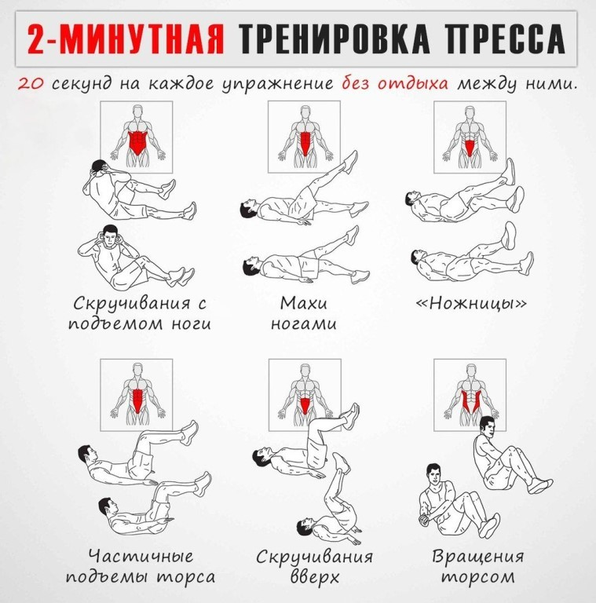

Отписаться о выполнении задания и приложить фото!

Для обратной связи можно использовать электронную почту shramko.iu@yandex.ru, социальные сети ВК, ОК, мессенджеры WhatsApp и Viber.

Спасибо за внимание, желаю всем успехов и здоровья, до новых встреч!

